PROTOTIPADO WEB

Un prototipo o mockup en inglés es una maqueta o modelo de un diseño o dispositivo para que nos hagamos una idea de cómo será el producto final. El prototipo puede ser muy útil para probar una funcionalidad concreta, para ver el aspecto de distintos diseños e incluso para realizar tests de usabilidad (UX) sin invertir tanto tiempo, esfuerzo o dinero como supondría de tratarse del producto final.

Hay herramientas como wix e invision que se dedican de forma profesional al prototipado web

Herramientas de prototipado de aplicaciones web

Una de las actividades del curso de "Desarrollo Web" consiste en evaluar el funcionamiento de varias herramientas de dibujado de prototipos y seleccionar la que creamos que ofrece las mejores características.

En mi opinión y como principiante, considero que la mejor herramienta para comenzar debe ser la más básica y por eso creo que Pencil es la más adecuada, además de ser gratuita. Ya habrá tiempo de probar muchas más y quedarse con la que más se adapte y guste.

A continuación os dejo una relación de herramientas de prototipado que he encontrado en la web, hay que tener en cuenta que las hay gratuitas y de pago, aunque algunas de estas últimas te dejan hacer algunos trabajos o te permiten un tiempo de evaluación. Hay muchas herramientas de prototipado.

# Pencil

Es una herramienta gratuita y de código abierto para diseñar prototipos web. Permite diseñar rápida y fácilmente documentos de propuesta para clientes.

Se puede crear el boceto de todo un website en un mismo archivo exportable a PNG, HTML o PDF, principalmente.

Pencil Project ofrece la opción de diseñar tus propias plantillas y crear prototipos, además de operaciones estándar de dibujo: alineación, z-orden, escalado, rotación, dimensiones, etc.

Se puede incorporar a Firefox.

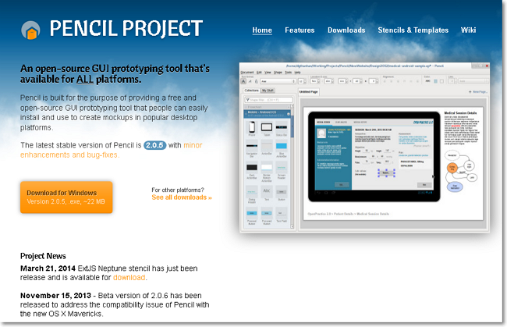

Página oficial de descarga : http://pencil.evolus.vn/Features.html

# Visio

Esta herramienta pertenece a la suite de Microsoft Office, se puede adquirir de forma independiente de otros componentes de Microsost Office. Sólo está disponible para equipos que trabajen con Windows.

La herramienta nos permite trabajar con su interfaz en inglés o en español. Esa interfaz, nos ofrece una librería estándar formada por una cincuentena de elementos gráficos que habitualmente se suelen utilizar en el diseño del prototipado de páginas web. Estos elementos se utilizan desplazándolos directamente de la librería al documento de trabajo y admiten una edición posterior. La librería, que puede ser enriquecida con nuevos elementos gráficos que nos ofrecen algunos desarrolladores externos (como, por ejemplo, Gui), aporta una caja de búsqueda para facilitar el acceso al elemento que buscamos a partir de su nombre.

Respecto a la interactividad con otras herramientas, Visio permite la exportación de sus propuestas de prototipado a diferentes formatos como, por ejemplo, PDF, Html, SGV, autocad, TIFF, JPEG, GIF, PNG o su propio formato Visio.

La solución habilita la posibilidad de incluir anotaciones y notas a pie de página aclaratorias de los prototipos realizados y permite también emprender y editar proyectos de creación colaborativa de prototipado. Por otro lado, cabe destacar que esta herramienta permite la creación de prototipos dinámicos y que permiten la navegación entre sus contenidos.

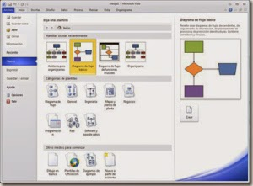

Página oficial de descarga : http://www.microsoft.com/en-us/evalcenter/evaluate-visio-professional-2013

# Axure

Se trata de una herramienta de escritorio diseñada específicamente para el prototipado de entornos web (wireframes y blueprints). Tradicionalmente ha sido una solución gráfica para ordenadores con sistema operativo Windows, conscientes de la importancia de ese mercado, se ha desarrollado una versión para máquinas que funcionan con el sistema operativo de Apple.

Respecto a sus características, es importante destacar que la interfaz de esta herramienta sólo se presenta en lengua inglesa. Se trata de una herramienta con cierto grado de versatibilidad al permitir, además del diseño de wireframes y blueprints, la generación de diagramas de flujo.

Incorpora una librería estándar formada por una veintena de los principales elementos gráficos clásicos utilizados en el diseño del prototipado de páginas web. Son fáciles de utilizar, arrastrándolos directamente de la librería al documento de trabajo y sometiéndolos posteriormente a la edición correspondiente. La librería permite la gestión y edición de los elementos que ofrece y la incorporación de nuevos componentes gráficos externos.

Respecto a la interactividad con otras herramientas, Axure permite la exportación de su propuestas de prototipado a los siguientes formatos: Html, Word, Cvs, algunos formatos de imagen (Bitmap, PNG, JPG o GIF) y RP (formato propio de Axure). En cambio, sólo permite la importación directa de ficheros en formato RP de Axure.

Entre las virtudes de esta herramienta destaca, además, la posibilidad de incluir anotaciones y notas a pie de página aclaratorias de los prototipos realizados.

Existe la posibilidad de que los prototipos creados con esta herramienta puedan ser dinámicos y permitan la interactividad y la navegación entre sus contenidos.

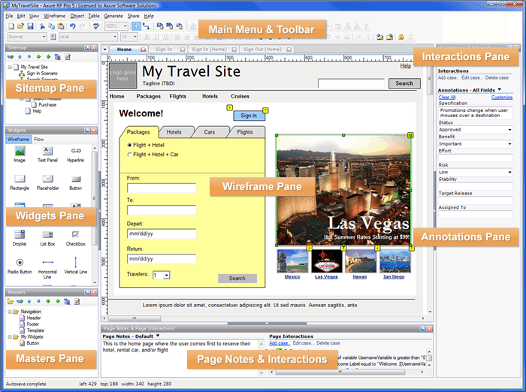

Página oficial de descarga : http://www.axure.com/

# Mockflow

Es una aplicación online para el diseño de interfaces de usuario, incluyendo productos de software en general, pero está claramente especializada en el prototipado de sitios web. En este último sentido, es uno de los productos más completos gracias a su especialización.

Presenta una interfaz muy elegante y de un uso sumamente intuitivo que permite la creación de prototipos de una forma muy rápida. Al mismo tiempo es una de las aplicaciones que proporciona un mayor número de elementos (o widgets) de diseño, tanto de tipo estándar como para móviles.

Proporciona casi todo lo que se puede esperar de un programa especializado en prototipado: control de versiones, colaboración en tiempo real, anotaciones, diseño basado en esquemas, importación de esquemas predefinidos, generación de mapas del web, uso de parrillas entre otras muchas opciones más. Adicionalmente, dispone de una aplicación gemela de escritorio para quienes prefieran trabajar en modo offline. Por último, vale la pena señalar que es uno de los programas que disponen de versión gratuita (tipo basic).

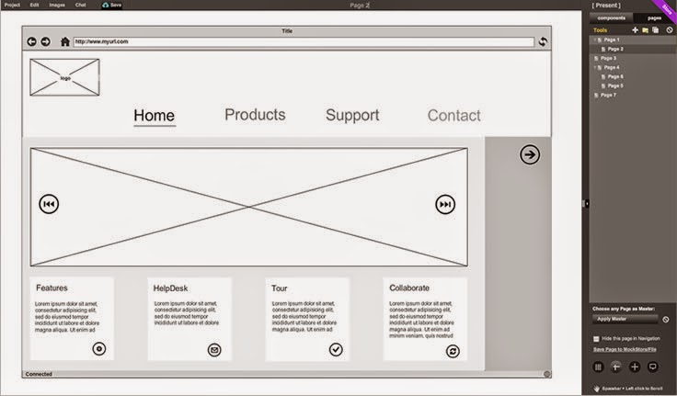

Página oficial de descarga : http://www.mockflow.com/

# iPlotz

iPlotz es otro de los pesos pesados de las aplicaciones online especializadas en prototipado. Comparte muchas de las características de su gran rival comercial en esta área (Mockflow, comentado más arriba), como su elevada especialización, el gran número de elementos (sobre un centenar), la aportación de elementos móviles, o wireframes dinámicos, entre otras.

Destaca sobre otras aplicaciones online de esta especialidad en sus opciones de exportación, y muy en particular las exportaciones en HTML, con un resultado de una fidelidad extraordinaria. La interfaz de usuario es eficaz y muy eficiente, pero tal vez un poco intimidatoria comparada con la sencillez de, por ejemplo, Mockflow.

No obstante, parte de esa complejidad procede del mayor número de funciones que presenta iPlotz en relación a las demás aplicaciones. Esto incluye el hecho de ser una de las aplicaciones en línea que proporciona un número más alto de opciones de exportación (JPG, PNG, PDF, HTML), así como funciones específicas de gestión de proyectos y de edición colaborativa. Es, además, una de las aplicaciones que suministra una versión gratuita sin limitaciones funcionales (pero como siempre, con limitaciones del número de proyectos).

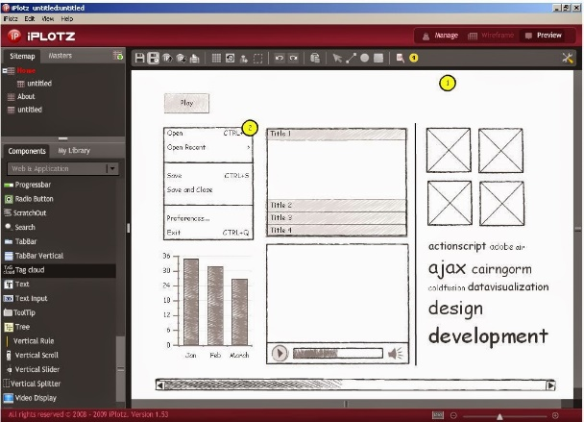

Página oficial de descarga : http://iplotz.com/